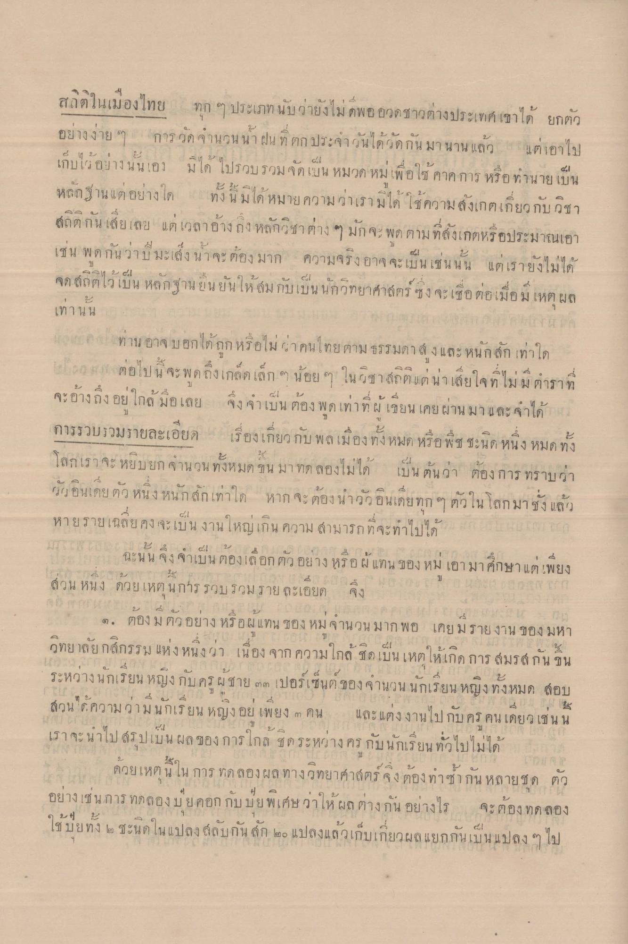
สถิติในเมืองไทย ทุก ๆ ประเภท นับว่ายังไม่พออวดชาวต่างประเทศ เขาได้ ยกตัว อย่างง่าย ๆ การวัด จํานวนน้าฝน ที่ ตก ประจําวันได้วัดกันมานานแล้ว แต่เอาไป
บ
เกบia อยา3 น น อ
a dd ม ได ไปรวบรวม จุดเป็น หมวด หม เพ้อ โชค
หรอ ” โน่าย เบน
หลักฐาน แต่อย่างใด
ทั้งนี้มิได้หมายความว่าเรามได้ใช้ความสังเกตเกี่ยวกับ วิชา
ลูกต ก น เลย { ลบ แตุ เวิลาอาง ถง ห้ลูกก) ท่า ตา
พุด ตาม ทงเกตหรอประมาณเอา
เซ น พ ด กันว่า
จะ ตอง มาก
ศ น น บ ความจริง อาจ จะ เบน เช น น น แต
แ ต เรายงโม เด
48 19 20 จุด ผู้ถตไวเบ
76
จด สถิตไว้เป็น หลักฐานยืนยันให้สมกับเป็นนักวิทยาศาสตร์ ซึ่งจะเชื่อต่อเมื่อมีเหตุผล เท่านั้น
ๆ
น สายดก ท่าน อาจบอกได้ถูกหรือไม่ว่าคนไทย ตาม ธรรมดาสูงและ หนักสักเท่าใด ราคา ส่ง ต่อไปน จะพูดถึงเกล็ดเล็ก ๆ น้อย ๆ ในวิชาสถิติแต่น่าเสียใจที่ไม่มี ตาราที่
|
จะ อางถึง อย เกล มอเลย
จัง จาเบน ตอง พ ด เทาท ผ เปียน เคยผ่านมา และ
จุ
การรวบรวมรายละเอยด
เรื่องเกยวกับ พ ล เมอง ทงหมด หรอ พ
ซี: นก หนัง หมด ทง
โลกเรา จะ หย 1 ยก จานวน ทั้งหมด ชน มา ทิดา ลองไมโต
เบน ตน วา ต่อ งการ ทราบว่า
ค
2
(33 อนเคย ตก หน ง หน กลัก เทาด
หาก จะตอง นาววอนเคย
୧ ୧
นโลกมาชง แล)
หายรายเฉลี่ยคงจะเป็นงานใหญ่เป็น ความ สามารถที่จะทําไปได้
ฉะนน จง จาเปน ตอง1ลอกตวอยาง หรอ & แทน ของ หม เอามาคู่กษา แต เพยง
ส่วน หน ง ดวย 1หตุ นการ รวบรวม ราย ละเอียด
จง
๑. ต้องมตัวอย่าง หรือผู้แทน ของ หม่จํานวนมาก พอ เคยมรายงาน ของ มหา
9.
ล
1
วิทย
แห่งหน งวา เนื่อง จากครู
เต โหเกด การ สมรสกน ขน
ระหว่างนักเรียน หญิง กบ คร ผ ชาย ๓๓ เปอรเซนก ของ
| นักเรียน หญิง ทั้งหมด สอบ
๑.
A
|
4
ส่วนได้ความว่ามีนักเรียน หญิง อยู่ เพียง ๓ คน และแต่งงานไปกับ ครูคนเดียว เช่นนี้ เราจะนําไปสรุปเป็น ผลของการใกล้ ชิดระหว่างครูกับนักเรียนทั่วไปไม่ได้
ดวยเหติ น ใน การ ทดลอง ผล ทางวิทยา กลัตร จงตอง ทาซากัน หลาย ๆ ติว
อย่างเช่น การทดลอง บียออก กับมียพิเศษ ว่าให้ผล ต่างกัน อย่างไร จะต้องทดลอง ใช้มียทั้ง ๒ ชะนดในแปลง สลับกัน สัก ๒๐ แปลงแล้วเก็บเกี่ยวผล แยกกันเป็นแปลง ๆ ไป

